4.11. Tính năng đăng tin

- Mục đích: giúp cho phép chủ nhà trọ có thể đưa thông tin về nhà trọ cho thuê lên website

- Giao diện:

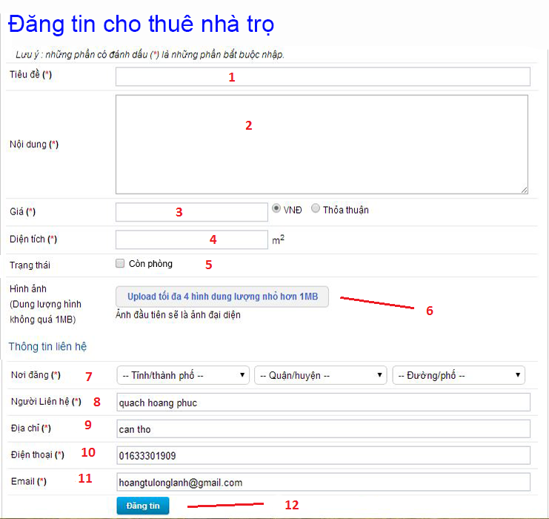

Các thành phần trong giao diện:

|  |  |  |  |
| --- | --- | --- | --- |
| STT | Loại điều khiển | Giá trị mặc định | Ghi chú |
| 1 | Textbox |  | Tiêu đề của thông tin cho thuê nhà trọ của chủ nhà trọ |
| 2 | Textbox |  | Những mô tả về nhà trọ mà chủ nhà trọ muốn đăng lên website |
| 3 | Textbox và Radiobutton |  | Người dùng nhập giá cho thuê hoặc chọn giá thỏa thuận của nhà trọ muốn đăng lên website |
| 4 | Textbox |  | Chủ nhà trọ nhập vào diện tích của nhà trọ muốn cho thuê. |
| 5 | Radiobutton |  | Trạng thái của trọng trọ, chủ nhà trọn vào nếu nhà trọ cho thuê còn phòng. |
| 6 | Hyperlink Text |  | Khi người dùng nhấn vào link, hệ thống sẽ mở cửa sổ thư mục để người dùng chọn hình ảnh của nhà trọ. Hệ thống chỉ cho phép người dùng chọn tối đa 4 ảnh và phaiả nhỏ hơn 1MB, nếu không hệ thống sẽ báo lỗi. |
| 7 | Combobox |  | Người dùng chọn khu vực của nhà trọ cho thuê để giúp cho khách hàng dễ dàng tìm kiếm. |
| 8 | Textbox |  | Chủ nhà trọ nhập họ tên của mình hoặc người để khách hàng liên hệ thuê nhà trọ. |
| 9 | Textbox |  | Địa chỉ cụ thể của nhà trọ để khách hàng có thể dể dàng tìm kiếm, liên hệ. |
| 10 | Textbox |  | Chủ nhà nhọ nhập số điện thoại của mình hoặc người đại diện để khách hàng liên hệ qua điện thoại để thuê nhà trọ. |
| 11 | Textbox |  | Chủ nhà trọ nhập địa chỉ email vào. |
| 12 | Button |  | Khi chủ nhà trọ nhập đầy đủ các thông tin vào form đăng tin, người dùng nhấn vào nút “Đăng tin” để tiến hành đăng tin. Hệ thống sẽ báo thành công nếu đăng tin hoàn tất hoặc báo lỗi nếu người dùng nhập thiếu hoặc sai các thông tin. |

* Xử lý: sơ đồ sau cho thấy hoặc động đăng tin của người dùng:

